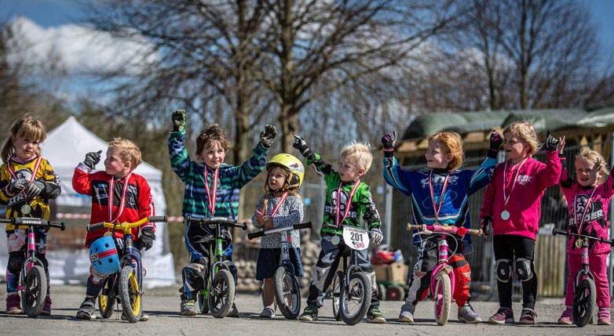

**\*Cykelklub* inviterer alle børn fra 2 - 5 år til løbecykling *dag, tid, dato*. Her er der mulighed for udvikling af balance, mod og motorik på**

**løbecyklen, og mulighed for at køre om kap med andre børn - men først og fremmest handler det om at have en sjov dag!**

Arrangementet finder sted på *lokation*, hvor erfarne trænere fra *cykelklub* vil instruere. Børnene vil blive sammensat efter alder og cykelfærdigheder, sådan at alle bliver udfor- dret på et passende niveau. Der vil være mulighed for at låne *cykel og hjelm* på dagen i begrænset omfang.

**Program**

10:00

10-11:00:

Fra kl 11:00:

11:30:

Velkomst

Leg og teknik på banen Løbecykelløb

Hygge og præmieoverrækkelse (præmier til alle deltagere)

**Børn og unge fra 2 - 5år**

**\*dag, dato, tidspunkt\***

**\*Cykelklub, adresse, postnummer\***

**\*kontaktperson\***

**Kom til løbecykling!**

*Dag, dato, tid*